
Муниципальное образование Кондинский район
Ханты-Мансийского автономного округа - Югры

АДМИНИСТРАЦИЯ КОНДИНСКОГО РАЙОНА

ПОСТАНОВЛЕНИЕ

от 09 декабря 2020 года |  |  | № 2269
 | пгт. Междуреченский

Об утверждении документации
по планировке и межеванию территории

В соответствии со статьей 45 Градостроительного кодекса Российской Федерации, Федеральным законом от 06 октября 2003 года № 131-ФЗ «Об общих принципах организации местного самоуправления в Российской Федерации», администрация Кондинского района постановляет:
1. Утвердить проект планировки территории на основании обращения общества с ограниченной ответственностью «Научно-исследовательский и проектный институт уфимского государственного нефтяного технического университета» для территориально-производственного подразделения «Урайнефтегаз» общества с ограниченной ответственностью «Лукойл-Западная Сибирь» для размещения объекта «Куст №1 Тангинского месторождения» (приложение 1, 2).
2. Постановление разместить на официальном сайте органов местного самоуправления Кондинского района Ханты-Мансийского автономного округа - Югры.
3. Контроль за выполнением постановления возложить на заместителя главы района С.А. Боенко.

Исполняющий обязанности  главы района |  | А.А.Мухин

кщ/Банк документов/Постановления 2020

Приложение 1
к постановлению администрации района
от 09.12.2020 № 2269

Раздел I. Проект планировки территории. Пояснительная записка

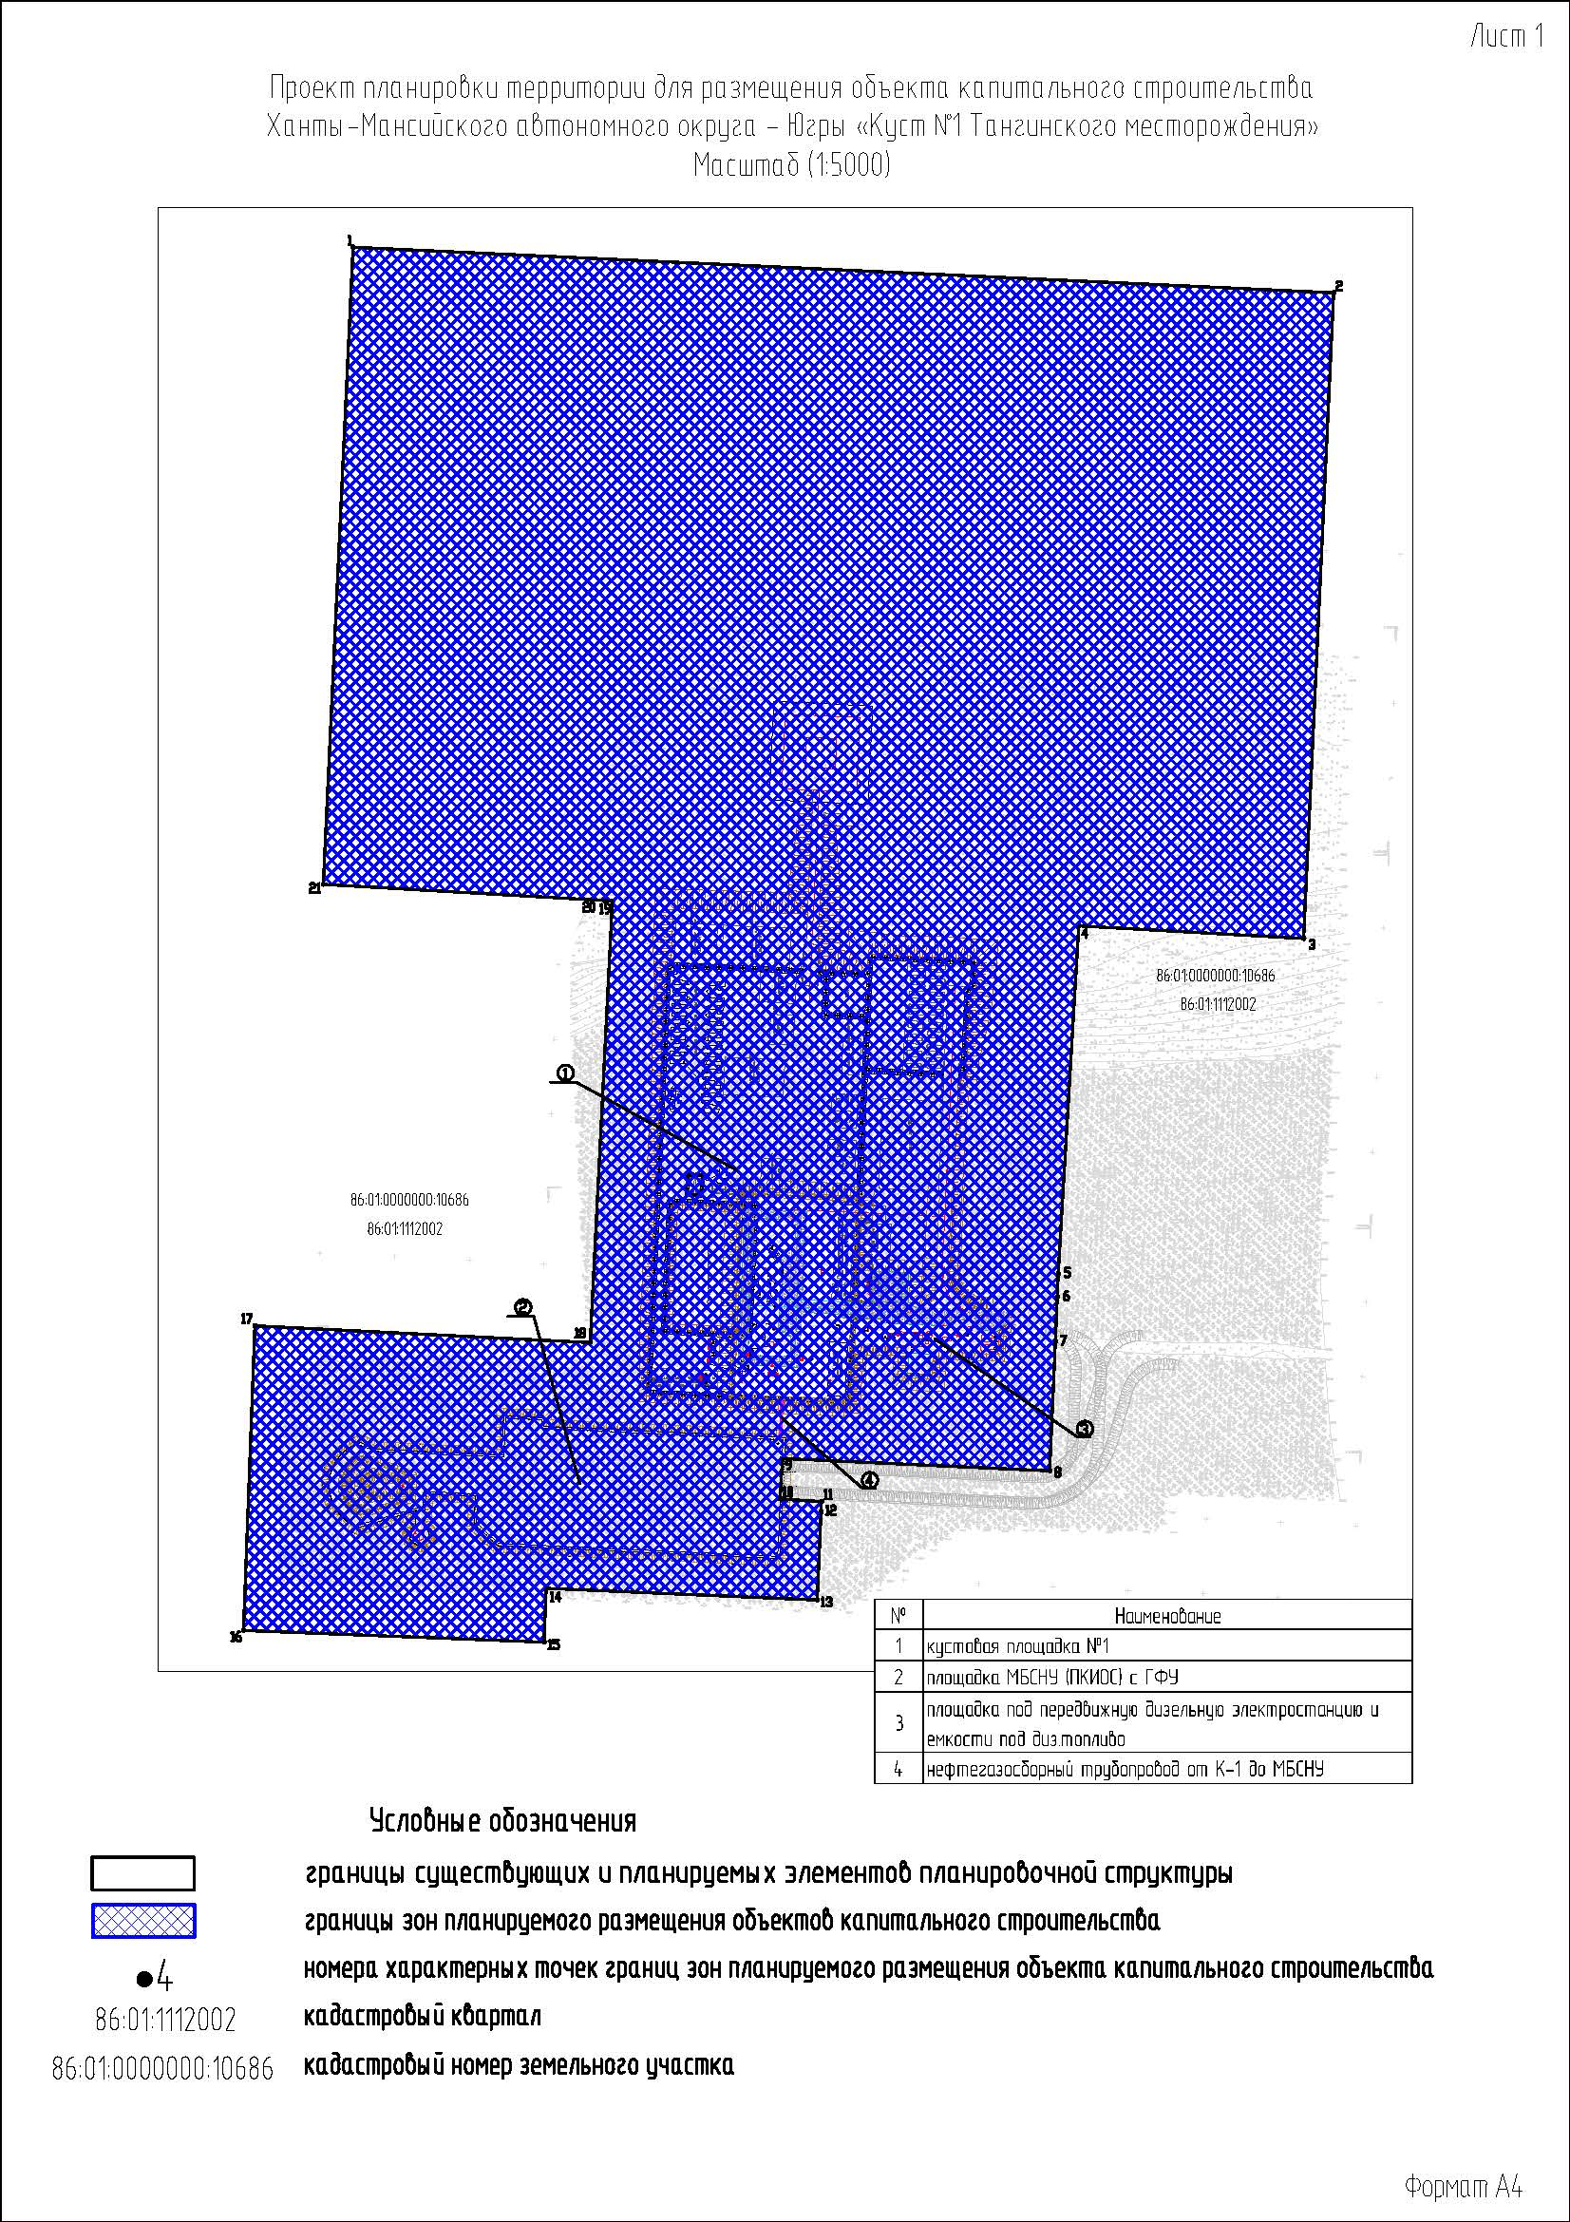

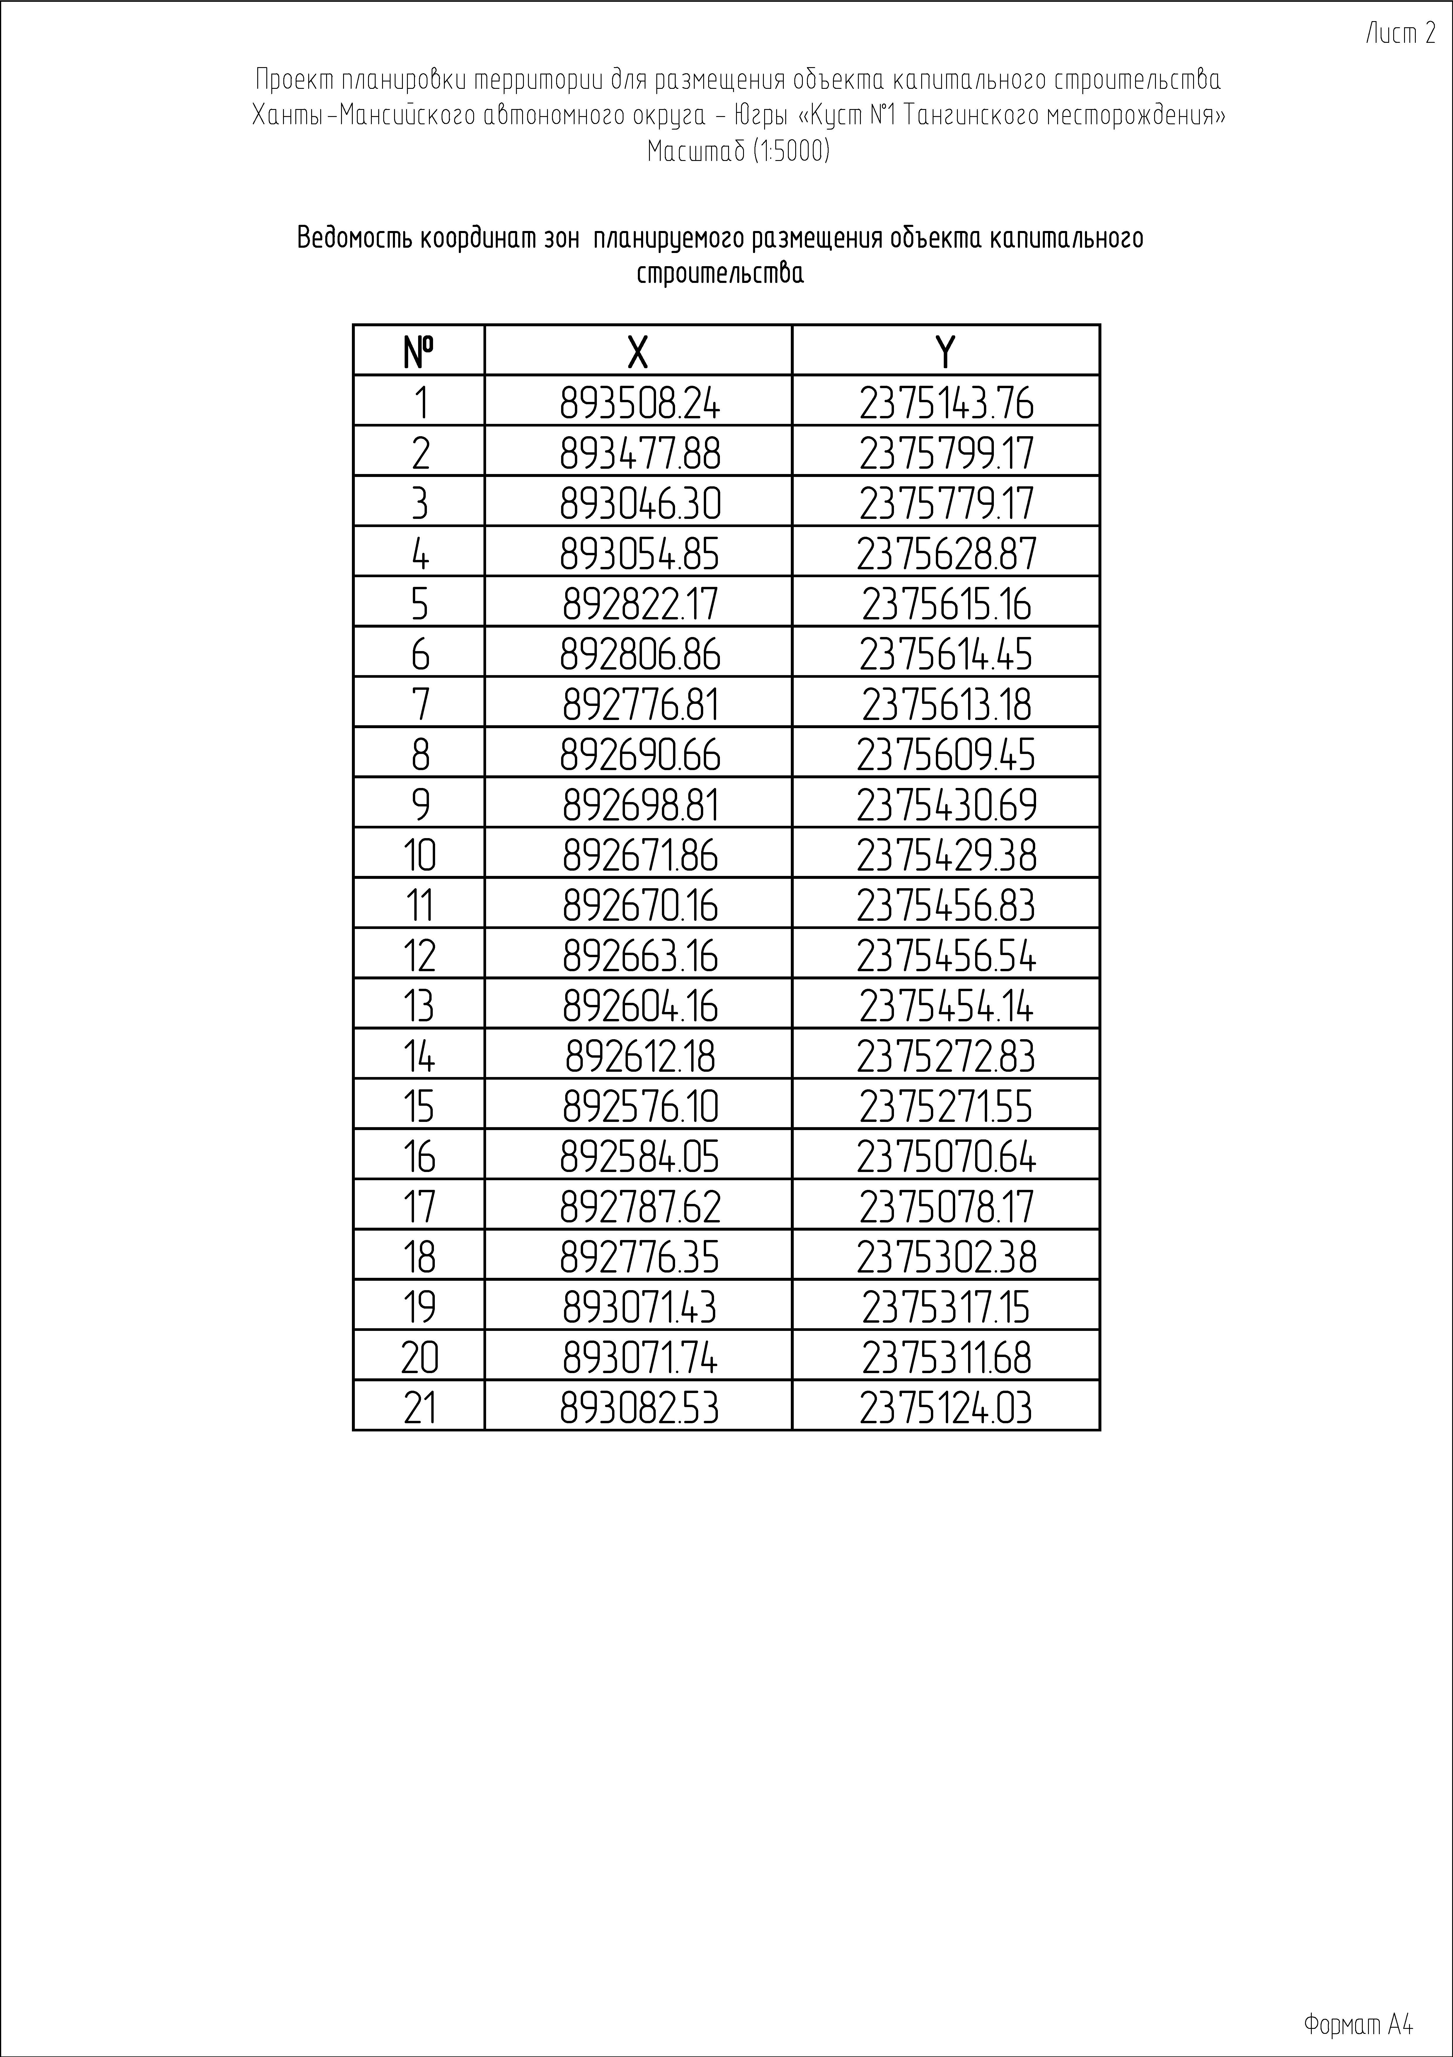

Раздел II. Проект планировки территории. Пояснительная записка

2.1. Положение о размещении объектов капитального строительства.
2.1.1. Общие положения:
Проект планировки территории объекта «Куст №1 Тангинского месторождения» подготовлен на основании:
постановления администрации Кондинского района от 15 июля 2020 года № 1239 «О подготовке документации по планировке территории»;
задания на проектирование, утвержденного первым заместителем генерального директора - главным инженером территориально-производственного подразделения «Урайнефтегаз» Мухаметовым Д.Г. 20 сентября 2019 года;
дополнения к заданию № 1 на проектирование, утвержденного первым заместителем генерального директора - главным инженером территориально-производственного подразделения «Урайнефтегаз» Мухаметовым Д.Г. 10 апреля 2020 года;
материалов инженерных изысканий, выполненных обществом с ограниченной ответственностью «Геоинжтранс» в январе-июле 2020 года.
Проект планировки и проект межевания территории для объекта «Куст №1 Тангинского месторождения» разрабатывается в соответствии со следующими основными нормативными правовыми актами:
Градостроительный кодекс Российской Федерации;
Земельный кодекс Российской Федерации;
Лесной кодекс Российской Федерации;
Федеральный закон от 17 ноября 1995 года № 169-Ф3 «Об архитектурной деятельности в Российской Федерации».
В соответствии со статьей 42 Градостроительного кодекса Российской Федерации подготовка проекта планировки территории осуществляется для выделения элементов планировочной структуры, установления границ территорий общего пользования, границ зон планируемого размещения объектов капитального строительства, определения характеристик и очередности планируемого развития территории.
Проект планировки территории является основанием для разработки проекта межевания территории.
Цель проекта - установление границ земельных участков, предназначенных для обеспечения устойчивого развития территории Кондинского района Тюменской области Ханты-Мансийского автономного округа - Югры.
Задачи проекта:
реализация проектных решений по проекту «Куст №1 Тангинского месторождения» в границах Кондинского района Ханты-Мансийского автономного округа - Югры;
выделение элементов планировочной структуры, установление границ территорий общего пользования, границ зон планируемого размещения объектов капитального строительства, определение характеристик и очередности планируемого развития территории в границах Кондинского района Ханты-Мансийского автономного округа - Югры.
Проект разработан с учетом схемы территориального планирования Кондинского района Ханты-Мансийского автономного округа - Югры.
2.1.2. Перечень планируемых к размещению объектов капитального строительства и их характеристики.
Проектом «Куст №1 Тангинского месторождения» предусматривается строительство:
кустовой площадки №1;
площадки МБСНУ (ПКИОС) с ГФУ;
площадки под передвижную дизельную электростанцию и емкости под дизельное топливо;
нефтегазосборного трубопровода от К-1 до МБСНУ.
Проектируемые объекты обустройства на кусте №1 предназначены для добычи, сбора и транспорта продукции скважин на ДНС-2 Узбекского месторождения. Продукцией куста №1 является эмульсия, состоящая из нефти, пластовой воды и попутного нефтяного газа (ПНГ). Добыча осуществляется механизированным способом - погружными электронасосными установками типа ЭЦН.
Технико-экономические показатели объекта капитального строительства приведены в таблицах 1, 2.

Таблица 1

Технико-экономические показатели площадки ПКИОС

Наименование | Количество
Площадь участка освоения, м² | 31 120
Площадь застройки, м² | 0
Площадь покрытий, м² | 0
Площадь озеленения, м² | 0
Площадь свободной территории, м² | 31 120
Плотность застройки, % | 0

Таблица 2

Технико-экономические показатели Куста №1

Наименование | Количество
Площадь участка освоения, м² | 23 085
Площадь застройки, м² | 557
Площадь покрытий, м² | 3 712
Площадь озеленения, м² | 5 796
Площадь свободной территории, м² | 13 020
Плотность застройки, % | 2,4

Трасса проектируемого трубопровода берет начало от обвалования куста №1 и заканчивается подключением к МБСНУ. Основные показатели приведены в таблице 3.

Таблица 3

Основные показатели

Наименование  проектируемого объекта | Протяженность, м | Диаметр × толщина стенки, мм | Производительность по жидкости, м³/сут. | Рабочее давление,  МПа
Нефтегазосборный трубопровод от К-1  до МБСНУ | 25,35 | 114х5 | 111 | 4,0

2.1.3. Характеристики планируемого развития территории, плотности застройки, включая данные о предельно допустимых и максимальных параметрах застройки территории, технико-экономические показатели развития систем социально-культурного и коммунально-бытового, транспортного обслуживания и инженерно-технического обеспечения территории.
Проектируемые объекты расположены на землях лесного фонда Урайского территориального отдела - лесничества, Верхне-Кондинского участкового лесничества, Верхне-Кондинского урочища.
Системы социально-культурного и коммунально-бытового, транспортного обслуживания не разрабатываются.
2.1.4. Перечень субъектов Российской Федерации, перечень муниципальных районов, городских округов в составе субъектов Российской Федерации, перечень поселений, населенных пунктов, внутригородских территорий городов федерального значения, на территориях которых устанавливаются зоны планируемого размещения объектов капитального строительства.
В административном отношении проектируемые объекты расположены в Кондинском районе Ханты-Мансийского автономного округа Тюменской области на территории Тангинского месторождения на землях лесного фонда Урайского территориального отдела - лесничества, Верхне-Кондинского участкового лесничества, Верхне-Кондинского урочища в кварталах № 75 (выдел 70, 84, 85, 98) и № 94 (выдел 2, 4, 7, 9, 10, 14, 32, 34, 35, 39, 40, 44, 45).
2.1.5. Перечень координат характерных точек границ зон планируемого размещения объекта капитального строительства.
Координаты характерных точек границ зоны планируемого размещения совпадают с устанавливаемыми красными линиями проектируемого объекта.

Каталог координат характерных точек границ зоны
планируемого размещения объекта капитального строительства:

Обозначение характерных точек | Координаты
Обозначение характерных точек | X | Y
1 | 893508.24 | 2375143.76
2 | 893477.88 | 2375799.17
3 | 893046.30 | 2375779.17
4 | 893054.85 | 2375628.87
5 | 892822.17 | 2375615.16
6 | 892806.86 | 2375614.45
7 | 892776.81 | 2375613.18
8 | 892690.66 | 2375609.45
9 | 892698.81 | 2375430.69
10 | 892671.86 | 2375429.38
11 | 892670.16 | 2375456.83
12 | 892663.16 | 2375456.54
13 | 892604.16 | 2375454.14
14 | 892612.18 | 2375272.83
15 | 892576.10 | 2375271.55
16 | 892584.05 | 2375070.64
17 | 892787.62 | 2375078.17
18 | 892776.35 | 2375302.38
19 | 893071.43 | 2375317.15
20 | 893071.74 | 2375311.68
21 | 893082.53 | 2375124.03

Координаты границ земельных участков, необходимых для размещения проектируемого объекта, в графических материалах определены в местной системе координат Ханты-Мансийского автономного округа - Югры МСК-86.
Общая площадь зоны планируемого размещения проектируемого объекта составляет 45,3993 га.
2.1.6. Перечень координат характерных точек границ зон планируемого размещения объектов капитального строительства, подлежащих переносу (переустройству) из зон планируемого размещения объекта капитального строительства.
Проектом планировки территории не предусматривается перенос (переустройство) проектируемого объекта из зон планируемого размещения объекта капитального строительства.
2.1.7. Предельные параметры разрешенного строительства, реконструкции объектов капитального строительства, входящих в состав линейных объектов в границах зон их планируемого размещения.
Предельные размеры разрешенного строительства, реконструкции объектов капитального строительства не подлежат установлению.
Учитывая основные технические характеристики объекта «Куст №1 Тангинского месторождения» проектом планировки территории определены границы зоны его планируемого размещения в соответствии с требованиями действующих норм отвода земель.
Координаты границ земельных участков, необходимых для размещения проектируемого объекта, в графических материалах определены в местной системе координат Ханты-Мансийского автономного округа - Югры МСК-86.
Общая площадь зоны планируемого размещения объекта «Куст №1 Тангинского месторождения» составляет - 45,3993 га.

Таблица 4

Площади земельных участков, необходимые
для строительства и эксплуатации проектируемого объекта

Наименование объекта | Площадь вновь испрашиваемых земельных участков, га | Площадь по земельным участкам, арендованным ранее, га | Зона застройки, га
«Куст №1 Тангинского месторождения» | 45,3993 | - | 45,3993

2.1.8. Информация о необходимости осуществления мероприятий по защите сохраняемых объектов капитального строительства (здание, строение, сооружение, объекты, строительство которых не завершено), существующих и строящихся на момент подготовки проекта планировки территории, а также объектов капитального строительства, планируемых к строительству в соответствии с ранее утвержденной документацией по планировке территории, от возможного негативного воздействия в связи с размещением объектов капитального строительства.
При строительстве проектируемого объекта будут предусмотрены мероприятия по защите действующих коммуникаций в местах пересечения от возможного негативного воздействия, в связи с размещением объекта капитального строительства.
2.1.9. Информация о необходимости осуществления мероприятий по сохранению объектов культурного наследия от возможного негативного воздействия в связи с размещением объекта капитального строительства.
На территории размещения проектируемого объекта, объекты культурного наследия, включенные в Единый государственный реестр объектов культурного наследия Российской Федерации, выявленные объекты культурного наследия и объекты, обладающие признаками объекта культурного наследия, отсутствуют.

Приложение 2
к постановлению администрации района
от 09.12.2020 № 2269

Раздел I. Проект межевания территории. Графическая часть

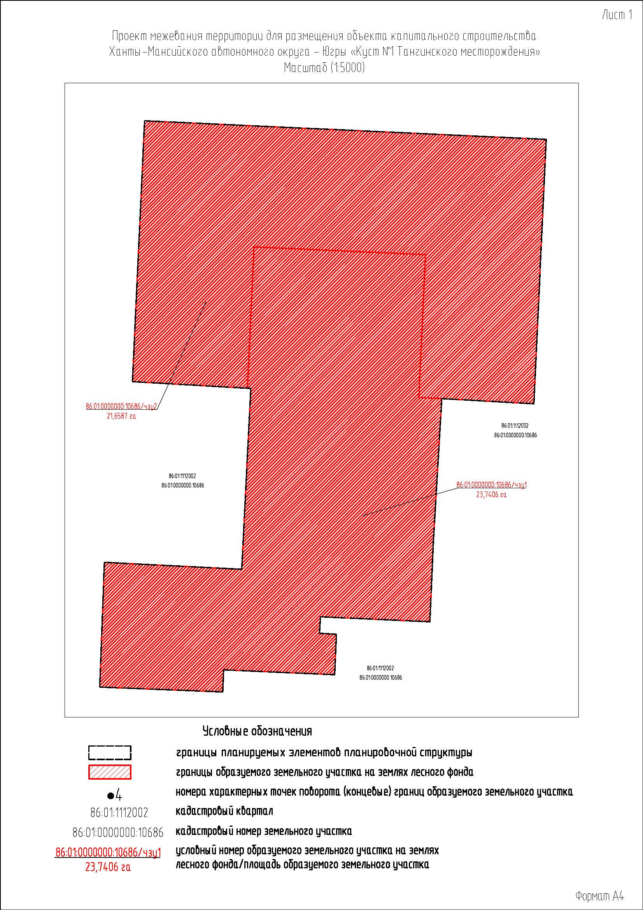

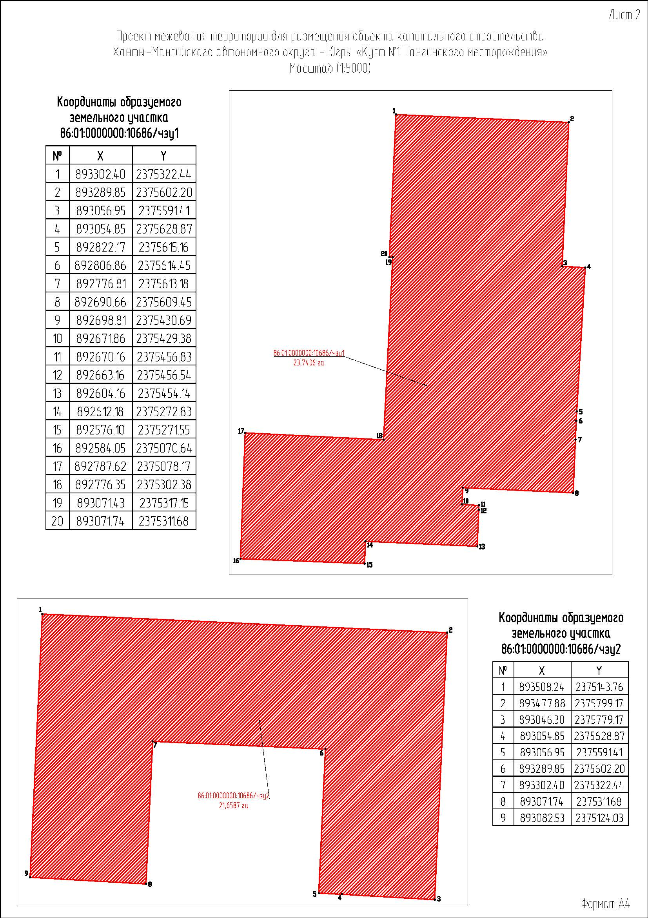

Раздел II. Проект межевания территории. Пояснительная записка

3.1. Общие положения.
Проект межевания территории выполнен по результатам анализа ранее созданных и ранее сформированных земельных участков в границах межевания согласно разработанному проекту планировки территории.
В соответствии со статьей 43 Градостроительного кодекса Российской Федерации подготовка проекта межевания территории осуществляется применительно к территории, расположенной в границах одного или нескольких смежных элементов планировочной структуры, границах определенной правилами землепользования и застройки территориальной зоны и (или) границах установленной схемой территориального планирования муниципального района, генеральным планом поселения, городского округа функциональной зоны.
Подготовка проекта межевания территории осуществляется для:
1) определения местоположения границ образуемых и изменяемых земельных участков;
2) установления, изменения, отмены красных линий для застроенных территорий, в границах которых не планируется размещение новых объектов капитального строительства, а также для установления, изменения, отмены красных линий в связи с образованием и (или) изменением земельного участка, расположенного в границах территории, применительно к которой не предусматривается осуществление деятельности по комплексному и устойчивому развитию территории, при условии, что такие установление, изменение, отмена влекут за собой исключительно изменение границ территории общего пользования.
Проект планировки территории является основанием для разработки проекта межевания территории.
Задачи проекта:
реализация проектных решений по проекту «Куст №1 Тангинского месторождения»;
выделение элементов планировочной структуры, установление границ территорий общего пользования, границ зон планируемого размещения объектов капитального строительства, определение характеристик и очередности планируемого развития территории в границах Кондинского района Ханты-Мансийского автономного округа - Югры.
3.2. Перечень и сведения о площади образуемых земельных участков, в том числе возможные способы их образования.
Проектом межевания территории определены площади и границы земельных участков под строительство объекта «Куст №1 Тангинского месторождения». Строительство осуществляется на отведенной и вновь отводимой территории в Кондинском районе Ханты-Мансийского автономного округа - Югры.
Части земельных участков образуются из земельного участка с кадастровым номером 86:01:0000000:10686.
Границы и координаты образуемых земельных участков, необходимых для размещения проектируемого объекта на территории Ханты-Мансийского автономного округа - Югры, в графических материалах определены в МСК-86.
Границы территорий объектов культурного наследия, особо охраняемых природных территорий, границы зон действия публичных сервитутов в районе работ отсутствуют и их отображение на чертеже межевания не требуется.
Расчет полосы отвода земельных участков для выполнения работ по строительству проектируемого объекта произведен с учетом действующих норм отвода земель.
Границы и координаты земельных участков в графических материалах проекта определены в местной системе координат МСК-86 2 зона.

Сведения о координатах поворотных точек образуемых частей земельных участков, формируемых под полосу отвода объекта капитального строительства

Обозначение характерных точек | Координаты |  | Обозначение характерных точек | Координаты
Обозначение характерных точек | X | Y | Обозначение характерных точек | X | Y
86:01:0000000:10686/чзу1
1 | 893302.40 | 2375322.44 | 11 | 892670.16 | 2375456.83
2 | 893289.85 | 2375602.20 | 12 | 892663.16 | 2375456.54
3 | 893056.95 | 2375591.41 | 13 | 892604.16 | 2375454.14
4 | 893054.85 | 2375628.87 | 14 | 892612.18 | 2375272.83
5 | 892822.17 | 2375615.16 | 15 | 892576.10 | 2375271.55
6 | 892806.86 | 2375614.45 | 16 | 892584.05 | 2375070.64
7 | 892776.81 | 2375613.18 | 17 | 892787.62 | 2375078.17
8 | 892690.66 | 2375609.45 | 18 | 892776.35 | 2375302.38
9 | 892698.81 | 2375430.69 | 19 | 893071.43 | 2375317.15
10 | 892671.86 | 2375429.38 | 20 | 893071.74 | 2375311.68
86:01:0000000:10686/чзу2
1 | 893508.24 | 2375143.76 | 6 | 893289.85 | 2375602.20
2 | 893477.88 | 2375799.17 | 7 | 893302.40 | 2375322.44
3 | 893046.30 | 2375779.17 | 8 | 893071.74 | 2375311.68
4 | 893054.85 | 2375628.87 | 9 | 893082.53 | 2375124.03
5 | 893056.95 | 2375591.41

3.3. Перечень и сведения о площади образуемых земельных участков, которые будут отнесены к территориям общего пользования или имуществу общего пользования, в том числе, в отношении которых предполагаются резервирование и (или) изъятие для государственных или муниципальных нужд.
Изъятие земельных участков для государственных и муниципальных нужд для размещения проектируемого объекта не требуется.

Таблица 1

Площади земельных участков, необходимые
для строительства и эксплуатации проектируемого объекта

Наименование объекта | Площадь вновь испрашиваемых земельных участков, га | Площадь по земельным участкам, арендованным ранее, га | Зона застройки, га
«Куст №1 Тангинского месторождения» | 45,3993 | - | 45,3993

Изъятие образуемых земельных участков не требуется, согласно статье 39.33 Земельного Кодекса Российской Федерации.
Чертежи межевания выполнены на топографической основе в масштабе (1:5000) с указанием границ существующих земельных участков, образуемых земельных участков, условных номеров образуемых земельных участков, поворотных точек границ образуемых земельных участков и их координат.
3.4. Вид разрешенного использования образуемых земельных участков в соответствии с проектом планировки территории в случаях, предусмотренных Градостроительным кодексом Российской Федерации.
Виды разрешенного использования для земельных участков лесного фонда устанавливаются в соответствии со статьей 25 Лесного Кодекса Российской Федерации.

Таблица 2

Вид разрешенного использования земельных участков, подлежащих межеванию

Кадастровый номер земельного участка | Площадь земельного участка, га | Вид разрешенного использования | Категория земель
86:01:0000000:10686/чзу1 | 23,7406 | Осуществление геологического изучения недр, разведка и добыча полезных ископаемых | Земли лесного фонда
86:01:0000000:10686/чзу2 | 21,6587 |  | Земли лесного фонда
Итого по проекту | 45,3993

3.5. Целевое назначение лесов, вид разрешенного использования лесного участка, количественные и качественные характеристики лесного участка, сведения о нахождении лесного участка в границах особо защитных участков лесов.
Целевое назначение лесов - эксплуатационные леса.
Вид разрешенного использования: «Осуществление геологического изучения недр, разведка и добыча полезных ископаемых».
Количественные и качественные характеристики лесного участка:

Характеристика насаждений лесного участка

Целевое назначение  лесов | Участковое лесничество/  урочище (при наличии) | Лесной квартал | Лесотаксационный выдел | Преобладающая  порода | Площадь(га)/  запас  древесины  (куб. м) |  |  | В том числе  по группам возраста древостоя (га/куб. м)
 |  |  |  |  |  |  |  | молодняки | средневозрастные | приспевающие | спелые  и перестойные
1 | 2 | 3 | 4 | 5 | 6 |  |  | 7 | 8 | 9 | 10
86:01:0000000:10686/чзу1
Площадка куста скважин №1
Эксплуатационные | Верхне-Кондинское/  Верхне-Кондинское | 94 | 4 | С | 3,8598 | / | 270 |  |  |  | 3.8598/ 270
Эксплуатационные | Верхне-Кондинское/  Верхне-Кондинское | 94 | 7 | Б | 0,9377 | / | 169 |  |  |  | 0.9377/ 169
Эксплуатационные | Верхне-Кондинское/  Верхне-Кондинское | 94 | 9 | Б | 6,0100 | / | 962 |  |  |  | 6.0100/ 962
Эксплуатационные | Верхне-Кондинское/  Верхне-Кондинское | 94 | 10 | С | 7,9398 | / | 318 |  |  |  | 7.9398/ 318
Эксплуатационные | Верхне-Кондинское/  Верхне-Кондинское | 94 | 14 | К | 1,9809 | / | 376 |  |  | 1.9809/ 376
Эксплуатационные | Верхне-Кондинское/  Верхне-Кондинское | 94 | 32 |  | 0,1399 | / | -- | Профиль
Эксплуатационные | Верхне-Кондинское/  Верхне-Кондинское | 94 | 39 | Б | 0,6586 | / | 79 |  |  |  | 0.6586/ 79
Эксплуатационные | Верхне-Кондинское/  Верхне-Кондинское | 94 | 40 | Б | 0,5437 | / | 87 |  |  |  | 0.5437/ 87
Эксплуатационные | Верхне-Кондинское/  Верхне-Кондинское | 94 | 44 |  | 0,0046 | / | -- | Ручей
Эксплуатационные | Верхне-Кондинское/  Верхне-Кондинское | 94 | 45 |  | 1,6656 | / | -- | Буровая площадка
Итого по объекту: |  |  |  |  | 23,7406 | / | 2261 | 0 | 0 | 1.9809/ 376 | 19.9496/ 1885
Итого по участку: |  |  |  |  | 23,7406 | / | 2261 | 0 | 0 | 1.9809/ 376 | 19.9496/ 1885
86:01:0000000:10686/чзу2
Площадка куста скважин №1
Эксплуатационные | Верхне-Кондинское/  Верхне-Кондинское | 75 | 70 |  | 0,0193 | / | -- | Луг пойменный
Эксплуатационные | Верхне-Кондинское/  Верхне-Кондинское | 75 | 84 |  | 2,4637 | / | -- | Озеро
Эксплуатационные | Верхне-Кондинское/  Верхне-Кондинское | 75 | 85 |  | 2,2332 | / | -- | Луг пойменный
Эксплуатационные | Верхне-Кондинское/  Верхне-Кондинское | 75 | 98 |  | 0,0321 | / | -- | Ручей
Эксплуатационные | Верхне-Кондинское/  Верхне-Кондинское | 94 | 2 | Б | 2,4064 | / | 289 |  |  |  | 2.4064/ 289
Эксплуатационные | Верхне-Кондинское/  Верхне-Кондинское | 94 | 4 | С | 4,4167 | / | 309 |  |  |  | 4.4167/ 309
Эксплуатационные | Верхне-Кондинское/  Верхне-Кондинское | 94 | 9 | Б | 0,9221 | / | 148 |  |  |  | 0.9221/ 148
Эксплуатационные | Верхне-Кондинское/  Верхне-Кондинское | 94 | 34 | К | 0,5683 | / | 74 |  |  |  | 0.5683/ 74
Эксплуатационные | Верхне-Кондинское/  Верхне-Кондинское | 94 | 35 | Б | 1,4089 | / | 197 |  |  |  | 1.4089/ 197
Эксплуатационные | Верхне-Кондинское/  Верхне-Кондинское | 94 | 39 | Б | 3,7769 | / | 453 |  |  |  | 3.7769/ 453
Эксплуатационные | Верхне-Кондинское/  Верхне-Кондинское | 94 | 40 | Б | 3,3823 | / | 541 |  |  |  | 3.3823/ 541
Эксплуатационные | Верхне-Кондинское/  Верхне-Кондинское | 94 | 44 |  | 0,0288 | / | -- | Ручей
Итого по объекту: |  |  |  |  | 21,6587 | / | 2011 | 0 | 0 | 0 | 16.8816/ 2011
Итого по участку: |  |  |  |  | 21,6587 | / | 2011 | 0 | 0 | 0 | 16.8816/ 2011
Всего по отводу: |  |  |  |  | 45,3993 | / | 4272 | 0 | 0 | 1.9809/ 376 | 36.8312/ 3896

Средние таксационные показатели насаждений лесного участка

Лесной квартал | Лесотаксационный выдел | Целевое назначение лесов | Преобладающая порода | Состав насаждений | Возраст | Бонитет | Полнота | Средний запас древесины  (куб. м/га)
 |  |  |  |  |  |  |  | молодняки | средневозрастные | приспевающие | спелые  и перестойные
1 | 2 | 3 | 4 | 5 | 6 | 7 | 8 | 9 | 10 | 11 | 12
86:01:0000000:10686/чзу1
Площадка куста скважин №1
94 | 4 | Эксплуатационные | С | 7С2К1Б | 180 | 5А | 0,4 |  |  |  | 70
94 | 7 | Эксплуатационные | Б | 8Б2С5К3Е2П | 95 | 4 | 0,7 |  |  |  | 160/20
94 | 9 | Эксплуатационные | Б | 8Б1К1Е3К4Е3П | 100 | 4 | 0,8 |  |  |  | 150/10
94 | 10 | Эксплуатационные | С | 9С1К | 160 | 5Б | 0,4 |  |  |  | 40
94 | 14 | Эксплуатационные | К | 3К2Е1П1С3Б | 200 | 5 | 0,6 |  |  | 190
94 | 39 | Эксплуатационные | Б | 8Б2Е+С | 90 | 5 | 0,8 |  |  |  | 120
94 | 40 | Эксплуатационные | Б | 8Б1К1Е3К4Е3П | 100 | 4 | 0,8 |  |  |  | 150/10
86:01:0000000:10686/чзу2
Площадка куста скважин №1
94 | 2 | Эксплуатационные | Б | 8Б2ЕС | 90 | 5 | 0,8 |  |  |  | 120
94 | 4 | Эксплуатационные | С | 7С2К1Б | 180 | 5А | 0,4 |  |  |  | 70
94 | 9 | Эксплуатационные | Б | 8Б1К1Е3К4Е3П | 100 | 4 | 0,8 |  |  |  | 150/10
94 | 34 | Эксплуатационные | К | 3К3С1Е3Б | 250 | 5 | 0,4 |  |  |  | 130
94 | 35 | Эксплуатационные | Б | 8Б2Е+С | 110 | 4 | 0,7 |  |  |  | 140
94 | 39 | Эксплуатационные | Б | 8Б2Е+С | 90 | 5 | 0,8 |  |  |  | 120
94 | 40 | Эксплуатационные | Б | 8Б1К1Е3К4Е3П | 100 | 4 | 0,8 |  |  |  | 150/10

Объекты лесной инфраструктуры

№ п/п | Лесничество | Участковое лесничество/ урочище  (при наличии) | Лесной квартал | Лесотаксационный выдел | Наименование объекта | Единица измерения | Объем
- | - | - | - | - | - | - | -

Объекты лесного семеноводства

№ п/п | Лесничество | Участковое лесничество/ урочище  (при наличии) | Лесной квартал | Лесотаксационный выдел | Наименование объекта | Единица измерения | Объем
- | - | - | - | - | - | - | -
Объекты, не связанные с созданием лесной инфраструктуры

№ п/п | Лесничество | Участковое лесничество/ урочище  (при наличии) | Лесной квартал | Лесотаксационный выдел | Наименование объекта | Единица измерения | Объем
1 | 2 | 3 | 4 | 5 | 6 | 7 | 8
1. | Урайское | Верхне-Кондинское/  Верхне-Кондинское | 94 | 45 | Буровая площадка

Сведения об особо защитных участках лесов (ОЗУ),
особо охраняемых природных территорий (ООПТ), зонах с особыми условиями использования территорий на проектируемом лесном участке

Наименование участкового лесничества | Наименование урочища  (при наличии) | Виды ОЗУ, наименование ООПТ, виды зон с особыми условиями использования территорий | Перечень лесных кварталов или их частей | Перечень лесных выделов или их частей | Площадь (га)
1 | 2 | 3 | 4 | 5 | 6
- | - | - | - | - | -

3.6. Сведения о границах территории, в отношении которой утвержден проект межевания, содержащие перечень координат характерных точек этих границ в системе координат, используемой для ведения Единого государственного реестра недвижимости.

Перечень координат характерных точек границ территории,
в отношении которой утвержден проект межевания (система координат МСК-86, 2 зона):

Обозначение характерных точек | Координаты
Обозначение характерных точек | X | Y
1 | 893508.24 | 2375143.76
2 | 893477.88 | 2375799.17
3 | 893046.30 | 2375779.17
4 | 893054.85 | 2375628.87
5 | 892822.17 | 2375615.16
6 | 892806.86 | 2375614.45
7 | 892776.81 | 2375613.18
8 | 892690.66 | 2375609.45
9 | 892698.81 | 2375430.69
10 | 892671.86 | 2375429.38
11 | 892670.16 | 2375456.83
12 | 892663.16 | 2375456.54
13 | 892604.16 | 2375454.14
14 | 892612.18 | 2375272.83
15 | 892576.10 | 2375271.55
16 | 892584.05 | 2375070.64
17 | 892787.62 | 2375078.17
18 | 892776.35 | 2375302.38
19 | 893071.43 | 2375317.15
20 | 893071.74 | 2375311.68
21 | 893082.53 | 2375124.03

